Памятка для родителей

«Как одевать ребенка в детский сад»

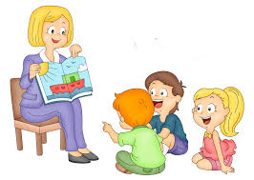Одежда детей, посещающих дошкольное учреждение, должна быть комфортной, удобной, не затрудняющей, движение, и, что очень важно – соответствующей климатическим условиям.

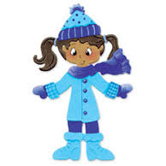

Одевайте ребенка так, что бы ему было легко, удобно и сухо. Если малыш укутан в лишнюю одежду, это ограничивает его подвижность и приводит к потливости, что в свою очередь может вызвать различные простудные заболевания. Зимой при морозе ниже 10 предпочтение отдавайте шерстяной одежде нежели меховой.

Летом, весной и осенью главное, чтобы не намокали ноги: проверяйте сухие ли носки (колготки) у ребенка, когда он вернулся с прогулки. Особое внимание уделите тому, чтобы у малыша была прочная обувь. Самое главное помните, что вашему ребенку в детском саду необходимо иметь запасной комплект одежды: белье, колготки, носки, шорты, футболку, кофту, варежки. И не забывайте о носовых платках, которые должны лежать в кармане куртки . Все эти нехитрые рекомендации помогут сохранить здоровье и хорошее настроение вашему малышу!

Подготовила воспитатель Коржова Т.С.